Explicação Técnica: Códigos ANSI (Para a Defesa)
Se o professor perguntar: "Como você fez essas cores funcionarem?" ou "Mude a cor da peça alvo para verde agora.", aqui está a sua "cola".
Os terminais Linux interpretam sequências especiais de caracteres chamadas Sequências de Escape ANSI. Elas sempre começam com ESC (código ASCII 27, escrito em C como \033) seguido de [.
A sintaxe é: \033[<estilo>;<cor_fundo>;<cor_texto>m
- \033[: Início da sequência.
- m: Fim da sequência (significa "graphics mode").
- 0: Reset (volta ao normal).
Tabela de Cores para Live Coding:
Cor | Código Fundo (Background) | Código Texto (Foreground)
Vermelho | 41 | 31
Verde | 42 | 32
Amarelo | 43 | 33
Azul | 44 | 34
Magenta | 45 | 35
Ciano | 46 | 36
Branco | 47 | 37

Exemplo Prático para o Exame: Se o professor pedir: "Faça a peça alvo ficar com fundo VERDE em vez de vermelho."
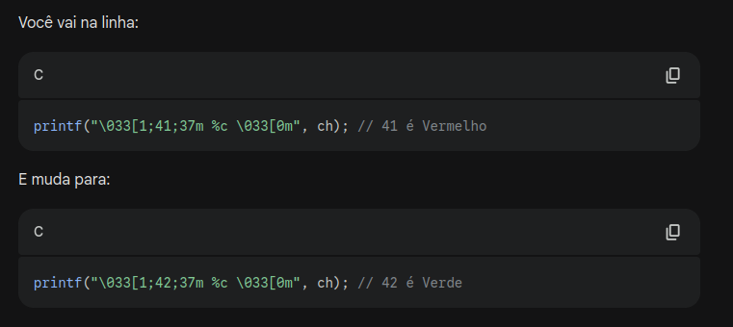

*Desafio 1: "Mude a busca de A para BFS (Busca em Largura)."** O BFS garante o caminho mais curto (embora use mais memória), mas é basicamente o A* sem heurística.

Onde mexer: Na função solve.

O que fazer: Quando você cria o nó, zere a heurística.

// Código original:

// child->h = calculate_heuristic(&next_state);

// Modificação para BFS:

child->h = 0; // BFS ignora a estimativa, olha apenas o custo real (g)

Desafio 2: "Mostre quantos nós tem na memória agora."

Onde mexer: Na struct PriorityQueue ou apenas uma variável global.

O que fazer: Você já tem a variável count (ou Explorados) no print. Basta explicar que Explorados é aproximadamente o número de nós alocados (embora existam nós na borda/fronteira). Se ele pedir o tamanho da fila:

printf("Tamanho atual da fila de prioridade: %d\n", pq->size);

Dica Extra: Bordas do Tabuleiro
O código usa caracteres Unicode "Box Drawing" (┌, ─, ┐, │, └, ┘).
- Por que usar: Demonstra cuidado com a interface do usuário (UI) e que você sabe lidar com charsets além do ASCII básico.
- Atenção: Certifique-se de que o terminal do Ubuntu está configurado para UTF-8 (o padrão do Ubuntu já é esse, então deve funcionar direto).

o que significa o 'G' e o 'F' no prompt de saída quando o algoritmo está rodando?

Essa é uma excelente pergunta para você ter na ponta da língua caso o professor questione sobre o funcionamento do algoritmo *A (A-Star)** durante a validação presencial.
No código que implementamos, essa linha de log serve para monitorar o progresso da busca:
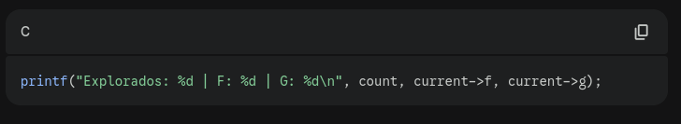

Aqui está o significado técnico de cada letra:

1. O que é o 'G'? (Custo Real)
- Significado: É o Custo do Caminho Percorrido até aquele momento.
- No Klotski: Representa o número de movimentos que foram feitos desde o estado inicial até o estado atual.
- Interpretação: Se você vê G: 20, significa que o algoritmo está analisando um tabuleiro que foi alcançado após 20 jogadas. O algoritmo A* tenta minimizar isso, mas também precisa explorar.

2. O que é o 'F'? (Custo Total Estimado)
- Fórmula: F=G+H
- Significado: É a Prioridade do nó na fila. O algoritmo sempre escolhe explorar o nó com o menor F primeiro, pois ele teoricamente representa o caminho mais promissor para a solução.
- Componentes:
  - G: O custo que já pagamos (movimentos feitos).
  - H (Heurística): A estimativa de quantos movimentos faltam para chegar ao final (calculada pela Distância de Manhattan + Penalidade de Bloqueio).
- Interpretação:
  - Se o F é baixo, o algoritmo "acha" que está perto da solução.
  - Se o F começa a subir muito, significa que o algoritmo percebeu que o caminho promissor era um beco sem saída e começou a explorar caminhos alternativos mais custosos.

Resumo para a Defesa (Cola Rápida):
"O G é o passado (quantos passos dei). O F é a estimativa do futuro (o custo total da solução passando por aqui). O algoritmo usa o F para decidir qual estado explorar primeiro."

